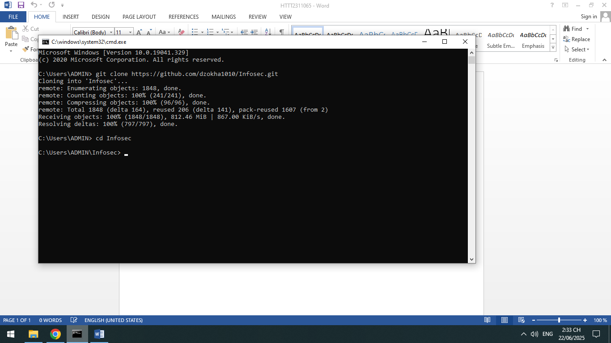

Á

Sad

D

Á

A

sd